连打设置详细步骤
连打常见机型：加普威TH850G TH880G
连打设置步骤：1.设置打印服务器属性纸张尺寸
2.设置打印机默认尺寸
3.软件中设置纸张大小
4.确认打印机第一次进纸位置
5.打印之后确认打印完出纸位置和打印内容位置
6.打印第二张内容确认打印内容位置和出纸位置
详细步骤1：设置打印服务器属性纸张尺寸
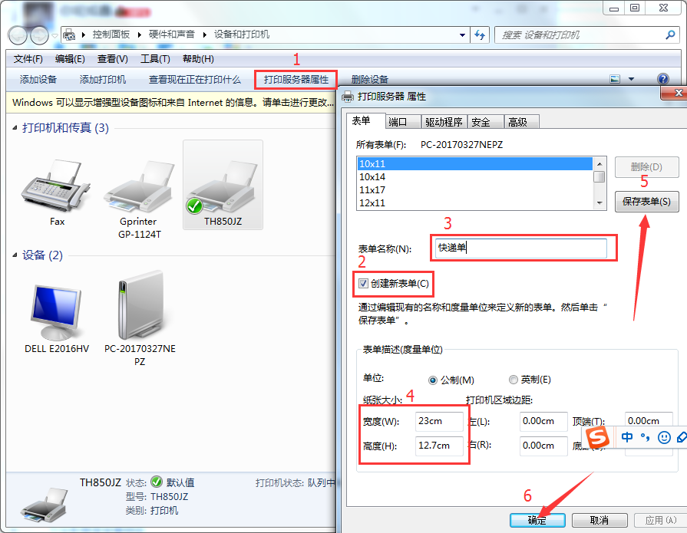
详细步骤2：设置打印机默认尺寸
再“打印首选项”“高级”里面设置“纸张规格”和连打退纸速度为低速。
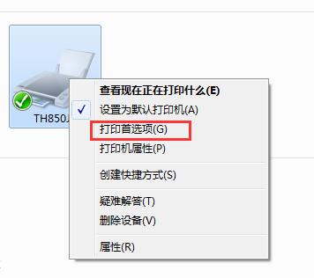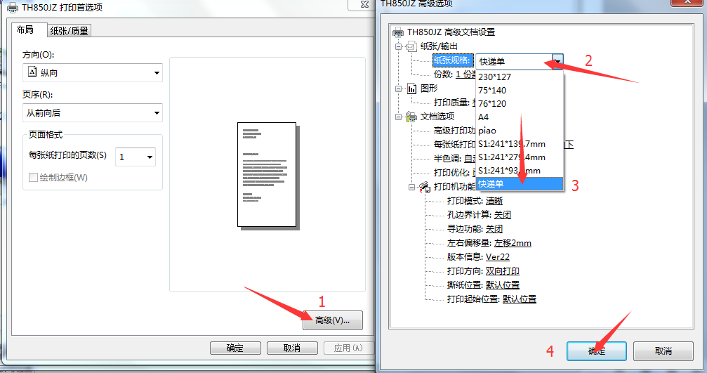
设置纸张规格为第一步设置的纸张“快递单”
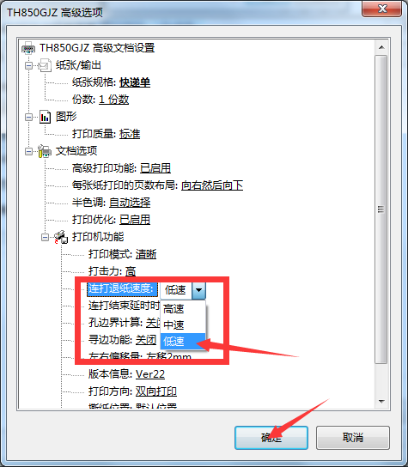
设置连打退纸速度为“低速”
详细步骤3：软件中设置纸张大小（在 excel中打印快递单为例）
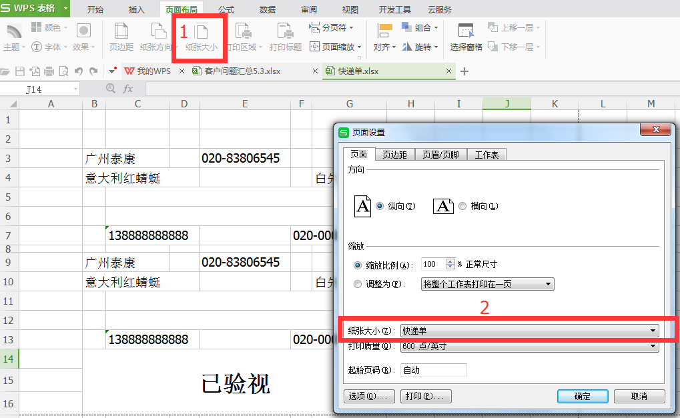

详细步骤4：确认打印机第一次进纸位置
加普威TH850G进纸位置（出3孔）：
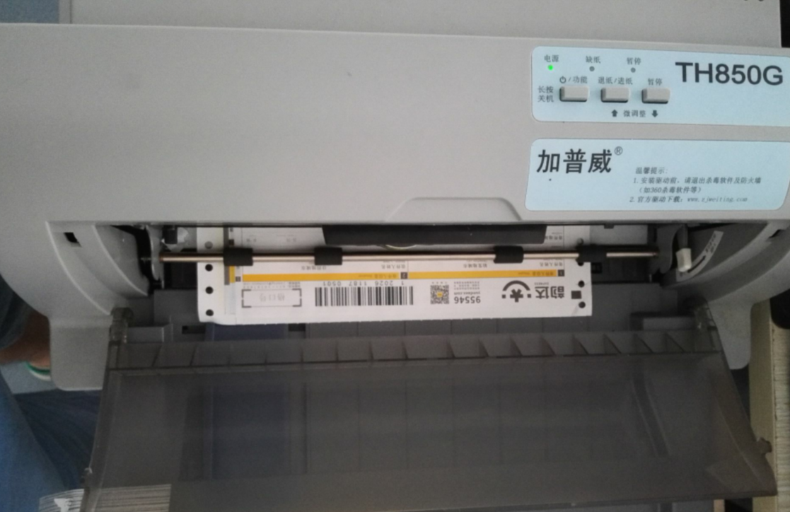

详细步骤5：打印之后确认打印完出纸位置和打印内容位置
- 打印之后确定出纸位置，和第一张进纸位置相同为设置正确，出纸位置不同检查上面几个步骤设置，每次重新打印都需要长按中间进纸键3秒，纸退出去从新进纸测试打印位置。确定都设置正确出纸位置还是没对就安装特殊驱动。直到打印完撕纸口和第一次进纸位置相同为止。

- 确定打印内容是否对齐，未对齐，每次重新打印都需要长按中间进纸键3秒，纸退出去从新进纸测试打印内容位置，直到内容位置打印正确。

详细步骤6：打印第二张内容确认打印内容位置和出纸位置
在第一张打印内容位置正确，出纸位置正确情况下打印第二张，对比第一张和第二张打印位置和出纸位置，都相同就可以直接连打多份。（注意后面挂纸位置要和打印机在同一平面，不能掉地上，如下图）
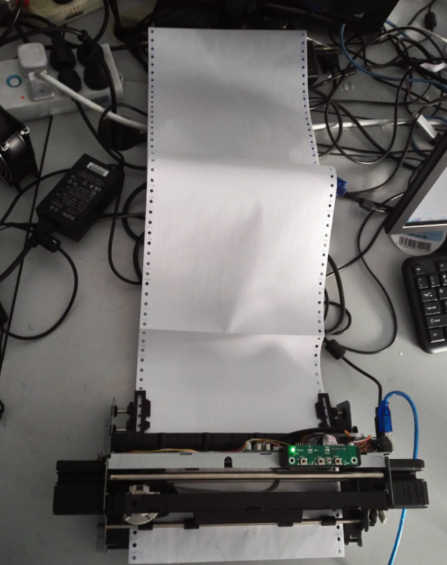

如果还有其他问题，可以联系您购买平台的在线客服，为您提供远程指导服务！
售后服务热线：400 1899 310
感谢您的支持，谢谢！

